Besluit van Gedeputeerde Staten van 10 juni 2025 houdende wijziging van de Aanwijzing wolvengebied
Gedeputeerde Staten van de Provincie Fryslân,

BESLUITEN

De Aanwijzing wolvengebied als volgt te wijzigen:
Artikel I
A

De Intitulé wordt als volgt gewijzigd:

De zin “Gelet op het Interprovinciaal Wolvenplan zoals vastgesteld door het IPO bestuur op 24 januari 2019.” wordt vervangen door de zin “Gelet op het Wolvenplan 2025 zoals vastgesteld door het IPO bestuur op 18 april 2025.”.

B

Het besluit wordt als volgt gewijzigd:

De zin “Het gebied zoals op de bijlage bij dit besluit weergegeven, aan te wijzen als beïnvloedingsgebied van wolventerritoria als bedoeld in het interprovinciaal wolvenplan en dit gebied aan te duiden als wolvengebied van Zuidoost-Fryslân.” wordt vervangen door de zin “Het gebied zoals op de bijlage bij dit besluit weergegeven, aan te wijzen als subsidiegebied als bedoeld in het Wolvenplan 2025 en dit gebied te duiden als wolvengebied van Fryslân.”.

C

De toelichting wordt gewijzigd en komt te luiden:

Toelichting
Er zijn voldoende aanwijzingen dat een of meerdere wolven Zuidoost-Fryslân als leefgebied1 gebruiken en er sprake is van vestiging van een of meer wolven in de omgeving. Gedeputeerde staten hebben daarom besloten een subsidiegebied voor Zuidoost-Fryslân vast te stellen. In Fryslân is een wolvenroedel gevestigd. Het beïnvloedingsgebied van dit leefgebied spreidt zich uit over Zuidoost-Fryslân. Aanvullend, de laatste jaren hebben meerdere wolven dit gebied bezocht en zijn nieuwe zwerftochten van wolven in dit gebied niet uit te sluiten. De aanwezigheid van de wolf (wolven) blijkt
uit diverse sporen, waarbij DNA-analyse aan keutels een belangrijke rol heeft gespeeld voor de bepaling op individuniveau.

Het doel van het aanwijzen van het gebied is in het Wolvenplan 2025 als volgt omschreven: “Provincies kunnen subsidieregelingen openstellen om dierhouders te ondersteunen in de kosten voor het nemen van preventieve maatregelen. De subsidie wordt verstrekt voor afrasteringen die voldoen aan de adviesnorm uit de Faunaschade PreventieKit Wolven”. Aankomende tijd zal worden gebruikt om dierhouders te laten wennen aan de aanwezigheid van de wolf en in het bijzonder om ervaring op te doen met het treffen van preventieve maatregelen. GS heeft daartoe de ‘subsidieregeling voorkomen schade door wolven provincie Fryslân’ vastgesteld.

Het kerngebied van de wolf of wolven omvat globaal de grotere natuurgebieden die op de grens liggen met provincie Drenthe. Rekening houdend met ervaringen uit het buitenland over oppervlakten en loopafstanden hebben wij het gebied bepaald waarbinnen de wolf of wolven redelijkerwijs voedsel zoeken. Dit blijkt ook uit de reeks aan bewezen waarnemingen en schadegevallen van (andere) wolven die Fryslân bezochten. Om deze reden kan dit gebied ook blijvend worden gehanteerd mocht de wolf of wolven zich niet meer in de directe omgeving hebben gevestigd. Om een heldere afbakening te hebben is de in het Wolvenplan 2025 voorgestelde afbakening op gemeentegrenzen gehanteerd. Herbegrenzing van het wolvengebied kan in de toekomst aan de orde zijn als de omstandigheden daar de aanleiding voor geven.
Artikel III
A

De kaart in ‘Bijlage 1: Wolvengebied’ wordt vervangen door onderstaande kaart:
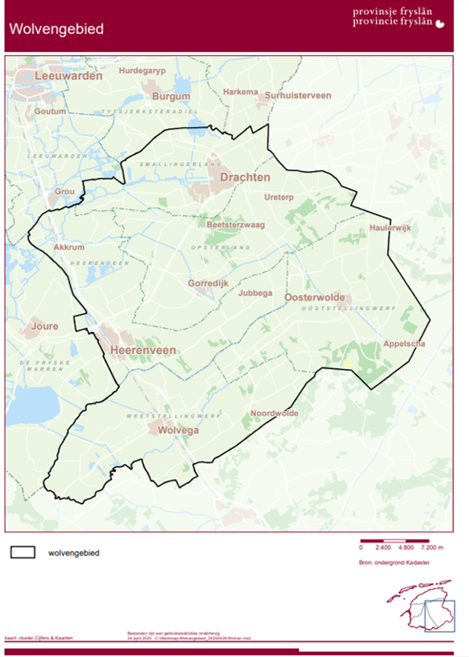
Artikel III
Dit wijzigingsbesluit treedt in werking met ingang van de dag na de datum van uitgifte van het Provinciaal Blad waarin het wordt geplaatst.
Leeuwarden, 10 juni 2025

Voorzitter drs. A.A.M. Brok

Secretaris drs. ing. J.J. Algra

1Een gemiddeld leefgebied van wolven bedraagt 200 km2, dit is wel afhankelijk van de omvang van de prooidichtheid. Binnen dit leefgebied is een kerngebied aanwezig. Deze kerngebieden zijn meestal aaneengesloten natuurgebieden van gemiddeld 3800 hectaren. Wolven zoeken binnen het kerngebied de meest rustige kern op, waarin ze zich jaarrond of structureel overdag in terugtrekken om te rusten en ook voortplanten met een holenstelsel tot beschikking. Wolven jagen nauwelijks binnen hun kerngebieden. Dit doen zij vooral in het grotere ommeland of buffer wat een beïnvloedingsgebied wordt genoemd. Het beïnvloedingsgebied samen met het kerngebied is een wolvenleefgebied.

